## 

**Lý do lựa chọn** **1**

**Khảo sát** **1**

**Tiến hành khảo sát** **2**

**Kết quả sau khảo sát** **4**

**Thiết kế** **5**

**Các thành phần màn hình** **5**

**Darkmode 5**

## 

## Lý do lựa chọn

* Không phải ứng dụng quá mới nhưng là một ứng dụng phổ thông nhất
* Người dùng thường có xu hướng đánh giá về mặt thẩm mỹ cao để lấy cảm hứng sử dụng

## Khảo sát

Đối tượng người dùng:

* Độ tuổi tập trung từ 15-35 tuổi
* Là người Việt đang sinh sống tại trong và ngoài nước

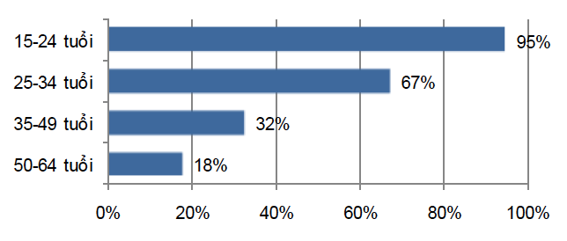*Độ tuổi sử dụng internet và smartphone (Nguồn: Cimigo)*

## Tiến hành khảo sát

Bao gồm khảo sát online, offline

Các vị trí khảo sát offline: Đại học Quốc Gia Hà Nội (khoa Pháp), Đại học Thương Mại, Học Viện Bưu Chính Viễn Thông,....

Khảo sát người Việt tại nước ngoài: Nhật Bản, Hàn Quốc, Hong Kong, Canada

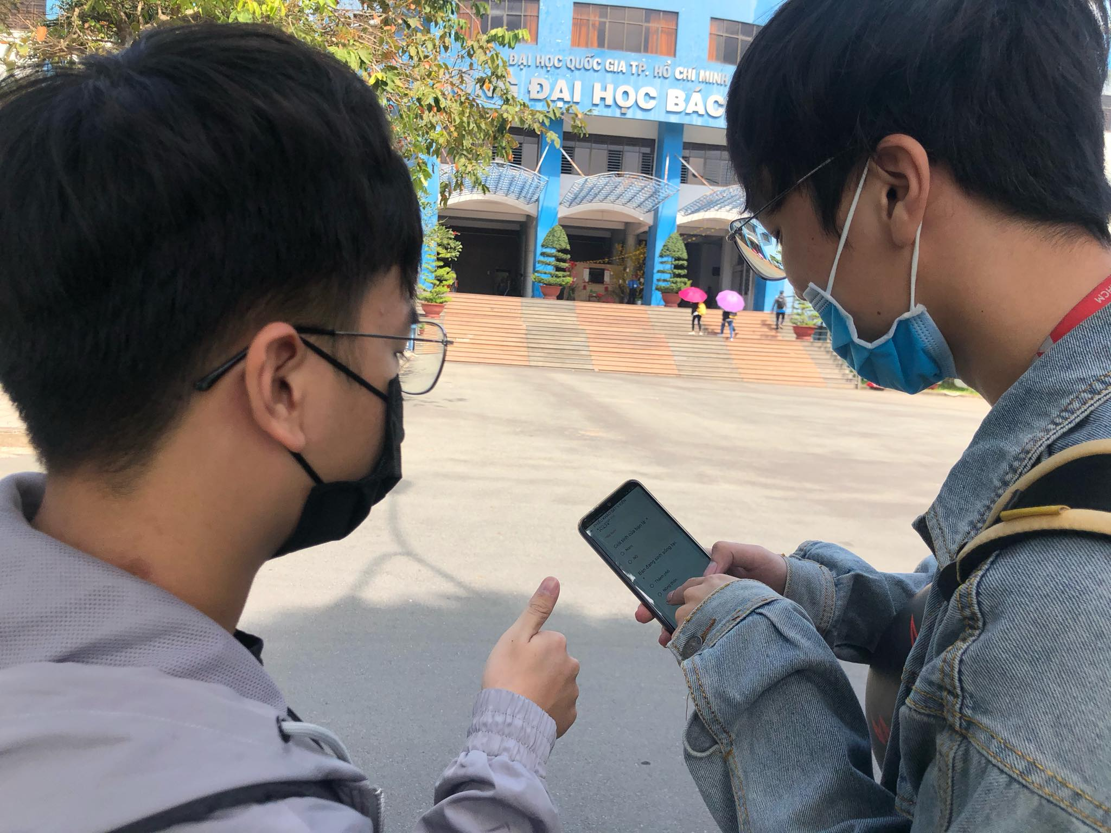

Khảo sát tại Đại học Bách Khoa Thành Phố Hồ Chí Minh

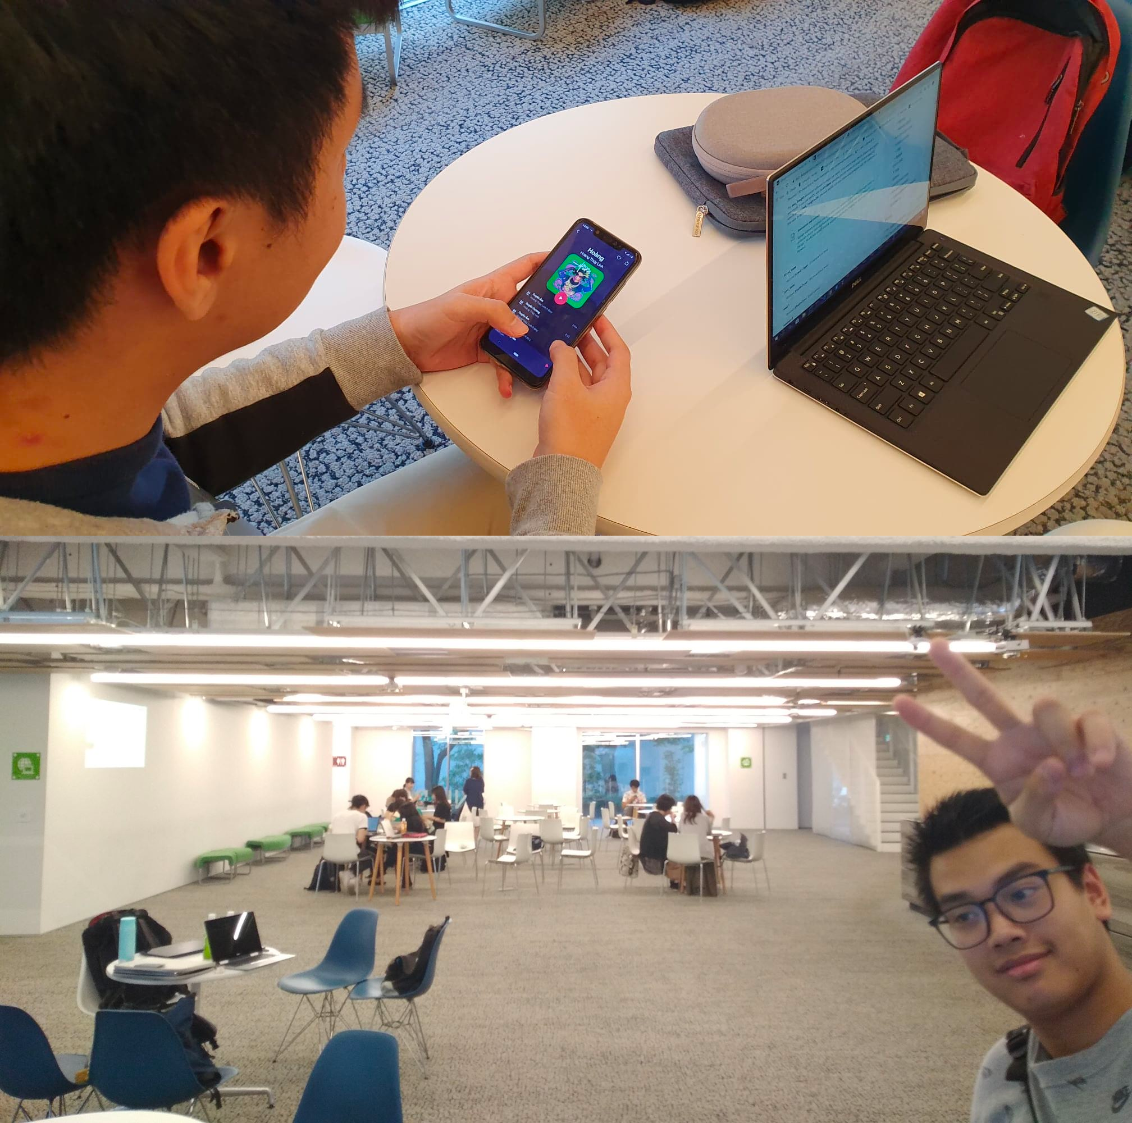

Trao đổi với sinh viên người Việt tại đại học Toyo (Nhật Bản)

## Kết quả sau khảo sát

Sử dụng ở đây

<https://docs.google.com/document/d/1gs2ifrx-QPqgHmXnpSFTHTS-aMLVQecQAfMPWIdrQgM/edit>

## Thiết kế

-2 bảng mã màu cho giao diện sáng tối

-Sử dụng thói quen của người dùng để xây dựng bố cục

-Lối thiết kế kết hợp Fluent design và các đường nét bo cong

## Các thành phần màn hình

[NỘI DUNG LẤY Ở BÁO CÁO]

## DARKMODE